**Giardia Lamblia Rapid Test Cassette**

**Rychlotestovací kazeta *Giardia lamblia***

**(výkaly)**

**Návod k použití**

|  |  |
| --- | --- |
| **REF VIGA-625** | **Čeština** |

# URČENÉ POUŽITÍ

Rychlotestovací kazeta *Giardia lamblia* (výkaly) je imunochromatografický test s laterálním průtokem pro kvalitativní detekci antigenu *Giardia lamblia* (dva podtypy: trofozoit a cysty) ve výkalech zvířat.

Pouze pro veterinární použití.

# PRINCIP

Rychlotestovací kazeta *Giardia lamblia* je imunochromatografický sendvičový test s laterálním průtokem. Kazeta má dvě testovací okna. Během testování je vzorek nanesen do vzorkové jamky na kazetě. Antigeny Giardia, pokud jsou ve vzorku přítomny, reagují s částicemi koloidního zlata v testovacím proužku potaženými protilátkami proti Giardia. Směs poté migruje vzhůru po membráně chromatograficky kapilárním působením a reaguje s anti-Giardia protilátkami na membráně v oblasti testovací linie. Pokud vzorek obsahuje Giardia antigen, objeví se v oblasti testovacího proužku barevná čára indikující pozitivní výsledek. Pokud vzorek neobsahuje antigeny Giardia, neobjeví se v oblasti testovacích proužků barevná čára, což znamená negativní výsledek. Na kontrolu postupu, barevná čára se vždy objeví v oblasti kontrolní čáry indikující, že byl přidán správný objem vzorku a došlo ke vzlínání membrány.

# SKLADOVÁNÍ A STABILITA

Uchovávejte zabalené v uzavřeném sáčku buď při pokojové teplotě nebo v chladu (2-30 °C). Test je stabilní do data exspirace vytištěného na uzavřeném obalu. Testovací kazeta musí zůstat v uzavřeném sáčku až do použití. **NEZAMRAZUJTE.**

# UPOZORNĚNÍ

* Nepoužívejte po uplynutí doby použitelnosti.
* Se všemi vzorky zacházejte, jako by obsahovaly infekční agens.

Během testování dodržujte zavedená opatření proti mikrobiologickým rizikům a dodržujte standardní postupy pro správnou likvidaci vzorků.

* Při testování vzorků používejte jednorázové rukavice a ochranu očí.
* Vlhkost a teplota mohou nepříznivě ovlivnit výsledky.
* Testovací kazetu vyjměte z obalu až těsně před použitím.
* Nepoužívejte testovací sadu opakovaně.
* Nemíchejte komponenty z různých šarží a různých produktů.

# MATERIÁLY

**Dodávané materiály**

* Testovací kazety • Kapátka
* Návod k použití
* Zkumavky na odběr vzorků s extrakčním pufrem

**Potřebný materiál, který není součástí dodávky**

* Stopky • Nádoby na sběr vzorků

# NÁVOD K POUŽITÍ

**Před testováním nechte testovací kazetu, vzorek a pufr vytemperovat na pokojovou teplotu (15-30 °C).**

1. Odeberte dostatečné množství stolice (1–2 ml nebo 1–2 g) do čisté, suché nádobky na odběr vzorků, abyste získali dostatek patogenů. Nejlepších výsledků bude dosaženo, pokud bude test proveden do 6 hodin po odběru. Odebraný vzorek lze skladovat 3 dny při 2-8 °C, pokud nebude testován do 6 hodin. Pro dlouhodobé skladování by vzorky měly být udržovány při teplotě pod -20 °C.



1. **Zpracování vzorků stolice:**

* Pro **pevné vzorky:**

Odšroubujte uzávěr zkumavky pro odběr vzorku a poté náhodně zabodněte aplikátor pro odběr vzorku do vzorku stolice alespoň na 3 různých místech, abyste nasbírali přibližně 50 mg stolice (ekvivalent 1/4 o velikosti hrachu). Nenabírejte vzorek stolice.

* Pro **kapalné vzorky:**

Držte kapátko svisle, aspirujte vzorky stolice a poté přeneste **2 kapky kapalného vzorku** (přibližně 80 µl) do zkumavky pro odběr vzorků obsahující extrakční pufr. Utáhněte uzávěr na zkumavku pro odběr vzorků a poté zkumavku pro odběr vzorků silně protřepejte, aby se vzorek a extrakční pufr promíchaly. Nechte sběrnou zkumavku reagovat po dobu 2 minut.

1. Před otevřením ponechejte sáček vytemperovat na pokojovou teplotu. Vyjměte testovací kazetu z fóliového sáčku a použijte ji co nejdříve. Nejlepších výsledků dosáhnete, pokud se test provede ihned po otevření fóliového sáčku.
2. Držte zkumavku pro odběr vzorků svisle a odšroubujte její konec. Obraťte zkumavku pro odběr vzorků a přeneste **2 plné kapky extrahovaného vzorku** (přibližně 80 µl) do každé jamky (S) na vzorek testovací kazety (S), poté spusťte stopky. Vyhněte se zachycení vzduchových bublin v jamce na vzorek. Viz ilustrace.
3. Výsledky odečtěte **10 minut** po dávkování vzorku. Neodečítejte výsledky po 20 minutách.

**Poznámka:** Pokud vzorek nemigruje (přítomnost částic), centrifugujte naředěný vzorek obsažený v lahvičce s extrakčním pufrem. Odeberte 160 µl supernatantu, dávkujte do jamky na vzorek (S) novou testovací kazetu a začněte znovu podle uvedených pokynů výše.

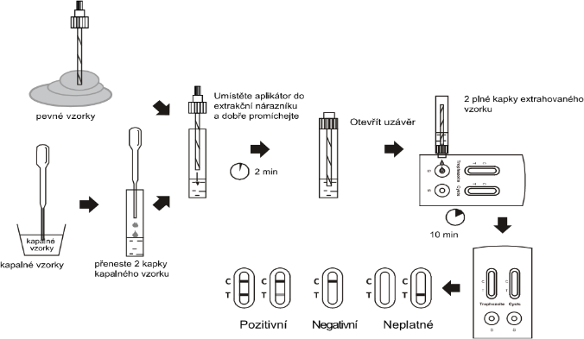

# INTERPRETACE VÝSLEDKŮ

**Pozitivní:** Přítomnost C linie i T linie, bez ohledu na to, zda je T linie silná nebo slabá.

**Negativní:** Objeví se pouze čistá čára C. **Neplatné:** V zóně C se neobjeví žádná barevná linie bez ohledu na vzhled linie T.

# OMEZENÍ

1. Tento test je screeningovým testem akutní fáze.
2. V životním cyklu Giardie existují dvě různá stádia vývoje: trofozoit a cysty. Obecně řečeno, cysty existují ve formované stolici a trofozoiti existují ve vodnaté stolici s průjmem. Tato souprava dokáže detekovat Giardii jak ve stádiu trofozoitů, tak ve stádiu cyst. Všechny výsledky by měly být zváženy spolu s dalšími s klinickými informacemi, které jsou k dispozici u veterinárního lékaře. Pro potvrzení výsledků, se doporučují konfirmační metody, jako je PCR.

**Seznam symbolů**

|  |  |  |  |  |  |  |  |
| --- | --- | --- | --- | --- | --- | --- | --- |
|  | Výrobce | |  | Počet testů v soupravě |  | | Nepoužívejte  opakovaně |
|  | Skladovat mezi 2-30 °C | |  | Exspirace |  | | Katalogové číslo # |
|  | Nepoužívejte, pokud je obal poškozený | |  | Číslo šarže |  | | Pokyny k použití |
|  | | **Hangzhou AllTest Biotech Co., Ltd.**  #550, Yinhai Street  Hangzhou Economic &Technological Development Area  Hangzhou, 310018 P.R. China  Web: ww.alltests.com.cn  Email: info@alltests.com.cn | | | |

**Držitel rozhodnutí o schválení a distributor v ČR:**

Samohýl group a. s.,

Smetanova 1058,

512 51 Lomnice nad Popelkou

**Dovozce do EU**

DIALAB GmbH

IZ-NOE Sued, Hondastrasse obj.M55

Wiener Neudorf 2351 Austria

Číslo: V145154700 Datum revize: 2024-09-19